ЗАЯВКА

на участие в творческом конкурсе «Связь поколений»

Сведения об участниках
Фамилия, имя, отчество | Луканин Виктор Викторович | Ахвердян Арутюн Гайкович
Число, месяц и год рождения | 4.12.1983 | 11.06.1992
Домашний адрес (с указанием индекса) | 390000 г. Рязань, ул. Михайловское шоссе, д. 254 | 391214 Рязанская обл., р.п. Александро-Невский, ул. Почтовая, д. 38
Контактный телефон | 8-920-630-14-83
e-mail | lukanin83@mail.ru
Место работы (учёбы, службы) должность | Академия ФСИН России, заместитель начальника курса юридического факультета |  | Академия ФСИН России, курсант юридического факультета
Номинация Конкурса | Исследовательский проект «Хроники донорства крови 1941 - 1945. История жизни
Название работы | История донорства крови в Рязанской области в годы Великой Отечественной войны 1941-1945 гг.
Сведения об организации, которая представляет участника (если имеется)
Полное название организации (объединения) согласно Уставу или другому регистрационному документу | ФКОУ ВПО «Академия права и управления Федеральной службы исполнения наказаний»
Статус участника в объединении
Фактический адрес | г. Рязань, ул. Сенная, 1
Телефон (указать код региона) | (84912) 25-55-79
Факс | (84912) 27-21-12
e-mail | apu-fsin@mail.ru
Сайт (при наличии) | apu.fsin.su
Дата заполнения | 23.05.2015

Федеральная служба исполнения наказаний Российской Федерации
Академия права и управления

История донорства крови
в Рязанской области в годы Великой Отечественной войны 1941-1945 гг.

Луканин Виктор Викторович
заместитель начальника курса
юридического факультета
Ахвердян Арутюн Гайкович
курсант 5 курса
юридического факультета

Рязань 2015
Оглавление.

Введение...................................................................................................................4
- Общая характеристика понятия и значения донорства на современном этапе развития общества……………………………………….............................5
- Исторический аспект переливания крови в мире.....................................14
- История донорства во время Великой Отечественной войны в Рязанской области..............................................................................................20
Заключение.............................................................................................................25
Список использованной литературы...................................................................26
Приложение 1 ........................................................................................................27
Приложение 2 ……………………………………………………………………29

Введение.

Вряд ли в нашей стране, как и в других странах, найдется человек, который не слышал бы слово "донор" или понятие "переливание крови". Эти два понятия тесно связаны между собой, переливание крови является одним из самых эффективных способов лечения многих заболеваний, успешно применяется при лечении массивных кровопотерь, возникших в результате несчастных случаев - травм, связанных с авариями на транспорте или производстве, при ранениях, полученных во время землетрясений и обвалов, а также при кровопотерях во время тяжелых операций, родов для спасения матерей и новорожденных.
Пожертвованная донорами кровь используется при сложных операциях или родах, кровотечениях, тяжелых травмах, ожогах и других заболеваниях. Кровь одного донора разделяется на компоненты и благодаря этому может спасти жизнь 4-5 пациентам.
Донорство было очень необходимо в годы Великой Отечественной войны, когда каждый день, каждый час и каждую минуту были новые раненые, нуждающиеся в крови. Почти 4 года весь мир жил в страхе. Именно в этот период трудных для народа испытаний, отчаяния и безнадежности интересен для изучения развития донорства в СССР и Рязанской области.
Исходя из выше всего сказанного, основная цель работы – раскрыть историю донорского движения во время Великой Отечественной войны в целом и конкретно в Рязанской области и его значение для общества.
Задачами исследования являются:
- изучение истории возникновения переливания крови и донорства;
- раскрытие сущности переливания крови и донорства;
- исследование особенностей донорского движения во время Великой Отечественной войны в Рязанской области.

- Общая характеристика понятия и значения донорства на современном этапе развития общества.
Донорство крови (от лат. donare — «дарить») и (или) её компонентов — добровольная сдача крови и (или) её компонентов донорами, а также мероприятия, направленные на организацию и обеспечение безопасности заготовки крови и её компонентов.
Донор - лицо, добровольно предоставляющее часть своей крови или тканей для переливания или пересадки нуждающемуся в этом человеку (реципиенту).
Реципиент - человек, которому производится переливание донорской крови, ее препаратов или трансплантируется костный мозг донора.
В нашей стране создана единая государственная система донорства. Она обеспечивает тщательное медицинское обследование доноров и гарантирует им полную безвредность сдачи крови. Отношения, связанные с развитием донорства крови и ее компонентов в России, урегулируются Законом РФ "О донорстве крови и ее компонентов".
14 июня Всемирный день донора крови. Был выбран и учрежден тремя организациями, выступающими за добровольную безвозмездную сдачу крови: Международной Федерацией обществ Красного Креста, Международным обществом по переливанию крови и Международной Федерацией организаций доноров крови.
Современная структура службы крови имеет четыре основных звена:
- Центры гематологии и переливания крови.
- Республиканские, краевые, областные и городские станции (центры) переливания крови.
- Предприятия, осуществляющие промышленное приготовление различных лечебных препаратов из плазмы донорской крови.
- Отделения переливания крови (отделения трансфузиологии) при крупных клинических центрах и больницах.
Работа отделения трансфузиологии в лечебном учреждении включает не только проведение переливаний крови (которые в настоящее время почти утратили свою актуальность) и ее компонентов, производственную работу по их заготовке, но и главную деятельность, направленную на правильную организацию трансфузионной помощи, квалифицированный контроль за ее проведением и консультации по вопросам клинической трансфузиологии.
Существуют категории доноров:
- активные доноры - это лица, предоставляющие свою кровь для переливания регулярно;
- кадровые доноры - лица, состоящие на учете при учреждении службы переливания крови и периодически проходящие специальное обследование;
- доноры-родственники - лица, дающие кровь для переливания кровным родственникам (мать, отец, сестра, брат). Считается, что при таком переливании отрицательные реакции наблюдаются гораздо реже;
- безвозмездные доноры - лица, сдающие свою кровь без денежной компенсации. Этот вид донорства имел широкое распространение в республиках бывшего СССР;
- доноры резерва - кадровые доноры, готовые предоставить свою кровь для переливания при первой необходимости.

Кроме выше перечисленных категорий, существуют и специальные категории доноров такие как:
- доноры плазмы - это лица, у которых кровь берется для получения плазмы методом плазмафереза с последующим обратным переливанием собственных эритроцитов;
- доноры иммунной плазмы - это лица, получившие курс иммунизации каким-либо чужеродным антигеном, в крови которых циркулируют антитела, выработанные к этому антигену. Плазма доноров иммунной плазмы может быть использована с профилактической и лечебной целью. Из нее готовят иммуноглобулины;
- доноры редких групп крови - это доноры, в крови которых отсутствует резус-фактор (Rh) или содержатся сравнительно редкие антигены (rh', rh", hr', hr" и др.). Службами крови составляется подробная изосерологическая характеристика таких доноров;
- доноры стандартных эритроцитов - это доноры, эритроциты которых имеют определенную антигенную характеристику и используются для приготовления стандартов при определении групп крови по системе АВ0 и Rh;
- универсальный донор - донор крови группы 0 (I), эритроциты которой не подвергаются гемолизу при переливании лицам с любой группой крови;
- доноры костного мозга - группа доноров, к которой относятся самые близкие кровные родственники больного (мать, отец, сестра, брат).
Безусловно, донором может стать любой здоровый человек в возрасте от 18 до 60 лет, если он не имеет противопоказаний к этому. Помимо противопоказаний существуют ограничения для ряда лиц. Так, например, если донором желает стать лицо, достигшее 18 лет, но при этом имеющее плохое физическое развитие и массу тела менее 45 кг, то ему будет в этом отказано. Ограничения по дозе сдаваемой крови существуют для доноров первого раза моложе 20 лет и старше 55 лет - не более 250 мл.
Все желающие сдать кровь перед этим проходят обследование в центрах крови или в отделениях крови у терапевта и дерматовенеролога.
Врач-терапевт собирает подробный анамнез: выясняет, какие заболевания перенес обследуемый, были ли у него операции, не находился ли он в контакте с инфекционными больными или на территориях, эндемичных по тем или иным инфекционным заболеваниям. Тщательно обследуется кожа и видимые слизистые оболочки; пальпируются лимфатические узлы, печень, селезенка; оценивается состояние сердечно-сосудистой и дыхательной систем; измеряется артериальное давление и подсчитывается частота сердечных сокращений (ЧСС); оценивается психоневрологический статус.
Дерматовенеролог обследует потенциального донора на предмет выявления симптомов, указывающих на возможность заражения его сифилисом.
Донор должен иметь физическое развитие не ниже удовлетворительного. Одинаково противопоказаны для донорства как слишком малая масса тела (менее 45 кг), так и ожирение II-III степени.
У потенциального донора должны быть доступны вены локтевого сгиба, из которых обычно производится забор крови.
Женщинам, зачисленным в штат кадровых доноров, обязательно обследование у гинеколога.
Перед сдачей крови донор должен предоставить справки из поликлиники и центра санитарно-эпидемического надзора о перенесенных заболеваниях и об отсутствии контакта с больными инфекционным гепатитом за последние полгода.
Обследование, которое донор проходит перед каждым взятием крови, позволяет выявить целый ряд болезненных состояний, являющихся противопоказанием к донорству. Эти противопоказания, как и все остальные, делят на относительные (временные) и абсолютные. Они в равной степени могут относиться как к многократным донорам, так и к одноразовым.
Абсолютные противопоказания:
- Сифилис, врожденный и приобретенный, независимо от давности и результатов лечения.
- Вирусный гепатит (болезнь Боткина), независимо от его давности.
- Туберкулез легких или других органов (любые его формы).
- Бруцеллез, туляремия, токсоплазмоз.
- Гипертоническая болезнь III степени или с явлениями нарушения мозгового кровообращения, стенокардия, со стояния после перенесенного инфаркта миокарда, эндартериит.
- Эндокардиты, миокардиты, пороки сердца в стадии субкомпенсации или декомпенсации, нарушения ритма сердца.
- Злокачественные опухоли.
- Язвенная болезнь желудка или двенадцатиперстной кишки, анацидный гастрит.
- Острый и хронический холецистит. Цирроз печени.
- Нефрит, нефроз и все диффузные поражения почек.
- Перенесенные операции по поводу удаления какого-нибудь органа (желудка, почки, желчного пузыря, селезенки, обоих яичников, матки, обоих глаз, щитовидной железы, верхней или нижней конечностей), а также по поводу злокачественной опухоли и эхинококка.
- Выраженное нарушение функции желез внутренней секреции с явными нарушениями обмена веществ.
- Органические поражения ЦНС и психические болезни.
- Отосклероз, глухонемота.
- Близорукость свыше 5 диоптрий.
- Распространенные поражения кожи воспалительного и аллергического характера (псориаз, экзема, пиодермия, сикоз, дискоидная красная волчанка и т.д.).
- Бронхиальная астма и другие аллергические заболевания (например, крапивница).
- Наркомании и алкоголизм.
Относительные противопоказания:
От донорства отстраняются временно следующие лица:
- Переболевшие малярией при имевшихся лихорадочных приступах в течение последних 3 лет.
- Женщины в период беременности и лактации. Они могут быть допущены к даче крови через 3 месяца после окончания лактации, но не ранее, чем через 1 год после родов.
- Женщины-доноры в период менструации также не допускаются к сдаче крови. Взятие крови у этой категории доноров разрешается через 5 дней считая от последнего дня менструации.
- Женщины-доноры, перенесшие аборт допускаются к сдаче крови не ранее, чем через 6 мес. после проведенной операции.
- Перенесшие инфекционные заболевания. Взятие крови у этой категории лиц разрешается через 6 месяцев после выздоровления, а после брюшного тифа - по прошествии 1 года при условии, что в результате полного клинического обследования не обнаруживается явно выраженных функциональных расстройств.
- После ангины, гриппа и ОРЗ взятие крови возможно через 1 месяц при отсутствии объективных клинических данных и при нормальных результатах анализа крови.
- Отстраняются от сдачи крови следующие лица:
- С лихорадочными состояниями любого происхождения.
- С артериальными гипертензиями (АД 180/100).
- С гипотоническими состояниями.
- Имеющие острое или хроническое воспалительные процессы в стадии обострения, независимо от их локализации.
- С анемическими состояниями (показатель гемоглобина ниже 124 г/л у мужчин и 120 г/л у женщин).
- После операций, не связанных с удалением органа или злокачественной опухоли, а также находившиеся на стационарном лечении более 2 недель - на 6 мес.
- Получившие в течение 5 лет переливание крови или плазмы и контактировавшие с больными вирусным гепатитом в течение последних 3 мес.
- После профилактических прививок убитыми вакцинами (например, против брюшного тифа) на 10 дней со дня прививки, а живыми вакцинами (бруцеллез, вакцинация БЦЖ, чума, туляремия) и после введения противостолбнячной сыворотки – на 1 месяц при отсутствии выраженных воспалительных явлений на месте инъекции. После реакции Пирке, Манту – на 2 недели при отсутствии выраженных воспалительных явлений на месте реакции. После прививок против бешенства - не менее чем на 1 год после окончания курса.
Все доноры, получившие профилактические прививки и перенесшие операции, должны представить справки из лечебных учреждений о произведенном вмешательстве с указанием даты. При прививках против гриппа и полиомиелита, которые осуществляются не путем инъекций, а введением вакцины через рот или нос, учитывается реакция донора (лихорадка, недомогание, катаральные явления и т.д.). Хорошее самочувствие донора и отсутствие общей реакции на вакцинацию допускают взятие крови у него независимо от срока проведенной прививки.
Вообще, если говорить статистических данных в области донорства, то в настоящее время структура донорского движения такова: безвозмездные доноры – 5-7%; доноры из числа родственников – 65%; доноры резерва – 30%. Последние являются наиболее безопасными донорами - в основном, это работники медицинских учреждений города. Но если сдача крови производится на возмездной основе, то впоследствии эти люди по существующему федеральному законодательству не имеют право на присвоение звания “Почетный донор России” (такое звание присваивается после того, как человек 40 раз сдаст кровь, или 60 раз - плазму крови).
В настоящее время, кровь и ее производные являются одним из важнейших лечебных средств, которые всем известны с древности. С незапамятных времен кровь привлекла к себе внимание наблюдательного человека. С нею отождествлялась жизнь. Однако соответствующее ее применение, основанное на открытии групп крови и разработок методов ее консервации, стало возможно лишь несколько десятков лет тому назад. Кровь является подвижной внутренней средой организма и отличается относительным постоянством состава, выполняя при этом важнейшие многообразные функции, обеспечивающие нормальную жизнедеятельность организма.
Переливание крови (гемотрансфузия) – введение с лечебной целью в сосудистое русло больного крови или ее компонентов.
Переливание крови – метод трансфузионной терапии; это серьезное вмешательство, в результате которого осуществляется трансплантация аллогенной или аутогенной ткани.
Термин «переливание крови» объединяет переливание больному, как цельной крови, так и ее клеточных компонентов и белковых препаратов плазмы.
Переливание крови - серьезная операция по трансплантации живой ткани человека. Этот метод лечения широко распространен в клинической практике. Переливание крови применяют врачи различных специальностей: хирурги, акушеры-гинекологи, травматологи, терапевты и т. д. Достижения современной науки, в частности трансфузиологии, позволяют предупредить осложнения при переливании крови, которые, к сожалению, еще встречаются и даже иногда заканчиваются смертью реципиента. Причиной осложнений являются ошибки при переливании крови, которые обусловлены или недостаточными знаниями основ трансфузиологии, или нарушением правил и техники переливания крови на различных этапах. К ним относятся неправильное определение показаний и противопоказаний к переливанию, ошибочное определение групповой или резус-принадлежности, неправильное проведение проб на индивидуальную совместимость крови донора и реципиента и т. д. Скрупулезное, грамотное выполнение правил и обоснованные последовательные действия врача при переливании крови определяют его успешное проведение.
Кроме всего, переливание крови – серьезное для больного вмешательство, и показания к нему должны быть обоснованы. Если можно обеспечить эффективное лечение больного без переливания крови или нет уверенности, что оно принесет пользу больному, от переливания крови лучше отказаться. Показания к переливанию крови определяются целью, которую оно преследует: возмещение недостающего объема крови или отдельных ее компонентов; повышение активности свертывающей системы крови при кровотечениях. Абсолютными показаниями к переливанию крови считаются острая кровопотеря, шок, кровотечение, тяжелая анемия, тяжелые травматичные операции, в том числе с искусственным кровообращением. А также к показаниям переливанию крови и ее компонентов служат анемии различного происхождения, болезни крови, гнойно-воспалительные заболевания, тяжелые интоксикации.
Таким образом, можно отметить, что донорство и переливание крови – это одни из сложных и важных процессов, способствующих жизни и здоровью человека.

- Исторический аспект переливания крови в мире.

Ещё в древности люди пытались лечить кровью животных. В сочинениях древнегреческого поэта Гомера говорится о том, что Одиссей давал пить кровь теням подземного царства, чтобы вернуть им речь и сознание. Гиппократ рекомендовал больным, страдавшим заболеваниями с нарушением психики, пить кровь здоровых людей. Указания о подобном лечении кровью имеются в сочинениях Плиния и Цельса, сообщавших о том, что больные эпилепсией и старики пили кровь умирающих гладиаторов.
Крови приписывали омолаживающее действие. Так, например, в Риме дряхлый папа Иннокентий VIII лечился кровью, взятой от трёх мальчиков 10 лет. Однако приготовленный из крови детей напиток не помог, и вскоре папа скончался.
Кровь животных с лечебной целью пили во время войн, поэтому вслед за египетскими войсками шли целые стада баранов, кровь которых использовали для лечения раненых. В древних памятниках остались заметки о том, что кровь использовали для ванн. Так, древнегреческому царю Константину, страдавшему проказой, были применены ванны из крови.
Считалось, что кровь – это чудодейственная жидкость: стоит только её применить, как жизнь может быть продлена на многие годы. Если человек выпьет кровь, то она заменит ему ту, которая была потеряна им.
В 1628 г. Английский учёный У. Гарвей открыл закон кровообращения. Он установил принцип движения крови в живом организме и тем самым раскрыл широкие возможности для разработки метода переливания крови.
Первые успешные эксперименты по переливанию крови от одной собаки к другой были произведены в 1666 г. Английским анатомом Р. Лоуэром, а в 1667 г. французский учёный Д.Б. Дени произвёл первое переливание крови от животных человеку. Он перелил больному, страдающему лихорадкой, один стакан (270 унций) крови ягнёнка. Больной поправился, но, несмотря на это, никто из больных не решался на переливание крови себе. Тогда учёный объявил, что тот, кто даст себе перелить кровь, получит значительную плату. Рабочий бедного квартала Парижа был первым, кто предоставил себя для опыта по переливанию крови. После переливания реципиент почувствовал себя отлично и предложил свою собственную кровь для переливания. Он невольно стал первым сознательным донором в истории человечества.
Но не все переливания Д.Б. Дени были удачными. Начались осложнения, появились смертельные случаи, и переливания во Франции было запрещено. Причина этих неудач заключалось в том, что кровь животных и человека несовместима. Кровь животных, перелитая в организм человека, разрушается. Однако мысль спасти умирающего вливание ему крови здорового человека не оставляла врачей.
В 1832 г. петербургский акушер Г. Вольф сделал первое в России переливание крови от человека человеку. Это была роженица, потерявшая большое количество крови. Переливание прошло успешно, и женщина была спасена.
Развитие донорства сопровождалось многочисленными взлётами и падениями – от обожествления этого метода до государственного запрета его применять.
К 1875 г. доктор медицины Леонард Ландуа нашел в литературе несколько сот случаев переливания крови между животными, между людьми и от животных людям. В качестве доноров крови использовались главным образом собаки и овцы (ягнята, бараны). Переливаемая здоровым и больным людям кровь животных вызывала многочисленные, в том числе смертельные, осложнения. Первые документальные внутривенные вливания относятся к началу деятельности первой в мире академии наук – Лондонского Королевского общества, основанного в 60-е годы 17 века. Сделать внутривенное вливание крови человеку в те времена было не просто – уже хотя бы по тому, что до изобретения полой инъекционной иглы и современного шприца оставалось еще целых два столетия. Кристофер Рэн в 1656 году использовал в качестве инъекционной иглы птичье перо, а вместо шприца пузыри рыб и животных.
Несмотря на то, что первые попытки давали хорошие результаты, метод переливания крови не получил широкого распространения потому, что во-первых, это была в то время довольно сложная в техническом отношении операция, во-вторых, у ряда больных перелитая кровь вызывала тяжёлые осложнения, вплоть до смертельных исходов. Причина их была тогда совершенно непонятна.
Использование крови как лечебного средства давно привлекало к себе внимание исследователей. Мысль человека работала над тем, как возместить потерю крови в организме при ранениях и обильных кровотечениях, как улучшить состав и качество крови, ухудшившиеся при заболеваниях, и т.д.
В настоящее время ясно, что неудачи были следствием переливания больших количеств неподходящей или, как теперь говорят, несовместимой по системе АВО крови. Было установлено, что и от человека человеку переливать кровь можно только по определённым показаниям, так как кровь разных людей тоже не всегда бывает совместимой.
Очень важную роль сыграло открытие групп крови, в результате чего были вскрыты причины некоторых посттрансфузионных осложнений, что дало возможность предупредить их. Оказалось, что осложнения при переливании крови животных человеку происходят потому, что сыворотка крови человека склеивает (агглютинирует) и разрушает кровяные тельца животных. Используя эти данные, венский бактериолог К. Ландштейнер (1901 г.) и польский врач Я.Янский (1907 г.) открыли законы склеивания эритроцитов одного человека сывороткой другого и установили, что по свойствам крови всё человечество можно разделить на 4 группы: О(I), А(II), В(III), АВ(IV). С открытием групп крови, её переливание как лечебный метод стал быстро развиваться. Первое переливание с учётом групп совместимости произвёл в 1909 г. американский хирург Дж. Крайл. Это открытие резко сократило число осложнений. В 1940 г. был установлен резус-фактор (Rh-фактор) положительный и отрицательный, названный так по названию обезьян, у которых было выявлено наличие антиген в эритроцитах.
Наряду с открытием К. Ландштейнера, крупным историческим событием является предложение В. А. Юревича и Н. К. Розенгарта в1910 г., а также А. Юстена из Брюсселя в 1914 г. для предотвращения свёртывания крови при переливании добавлять к ней цитрат натрия. Этот метод, получивший название «цитратного», значительно упростил технику переливания.
Интенсивное развитие донорства, разработка методов и внедрение в широкую клиническую практику переливания крови в нашей стране началось только после Великой Октябрьской социалистической революции.
Первое научно обоснованное переливание крови с учётом её групповой принадлежности в Советском Союзе было сделано 20 июня 1919 г. В.Н. Шамовым. Этому предшествовала большая подготовительная работа по созданию отечественных стандартных сывороток для определения группы крови. Не менее сложным тогда было найти донора, согласного дать свою кровь для переливания. Несмотря на столь обнадёживающие результаты первого научно обоснованного переливания крови, дельнейшее развитие этого метода шло крайне медленно. Встречались большие трудности в подборе лиц, желающих давать кровь.
В истории развития организации донорства можно проследить ряд периодов.
Первый период организации донорства в Советском Союзе.
Впервые годы применения метода переливания крови (20-е годы XX века), когда операция была ещё сравнительно редкой, донорами чаще всего были родственники или друзья больного. Так, из трёх трансфузий, сделанных В.Н. Шамовым в 1919–1921 гг., в дух случаях была перелита кровь родственников. В одном случае больному мальчику кровь (100 мл) была перелита от его матери, в другом (420мл) – от брата больной.
Поиски доноров среди ближайших родственников больного основывались в те годы не только на согласии донора дать свою кровь для переливания, но и на распространенном тогда мнении, что в этом случае реакция организма больного на трансфузию может быть выражена слабее.
В 1926 г. вопрос о кадрах доноров в нашей стране был поставлен на обсуждение Н.Н.Еланским в его книге «Переливание крови». Для решения этой проблемы Н.Н. Еланский и Э.Р. Гессе рекомендовали привлекать в качестве доноров – добровольцев ближайших родственников больного, а также студентов и медперсонал, которые из-за стремления помочь больному могут представить свою кровь.
Вот один из примеров, описанный С.И. Спасокукоцким в 1934 г.: Больной нуждался в переливании крови для проведения операции по поводу опухали желудка. С предложением дать свою кровь явилось 18 родственников больного, однако у всех кровь оказалось несовместимой по группе с кровью больного.
Этот и подобные ему случаи, имевшие место при выборе доноров, заставляли думать и предпринимать практические шаги к созданию при лечебных учреждениях резервов доноров-активистов. Последующие годы показали, что в нашей стране уже имелись условия для успешного развития донорства не путём превращения его в профессию, а на общественной основе. Первое официальное издание Инструкции по применению лечебного метода переливания крови, утверждённой Народным Комиссаром здравоохранения РСФСР Н.А. Семашко 14 августа 1928 г. В инструкции указывалось, что метод переливания крови может быть широко применён в качестве незаменимого средства при ряде заболеваний и допускается в практику лечебной помощи. В ней излагались основные требования, предъявляемые к донору, и определялся максимальный объём крови, который не должен превышать 1% от массы тела донора (600 мл) и лишь для исключительно здоровых лиц мог быть повышен до 1,25% от массы тела донора. В 1927 г. для поощрения донорства была введена денежная компенсация за дачу крови, а с 1931 г. – выдача специального пайка.
По мере накопления опыта стало выявляться всё больше данных о том, что родственники больного далеко не всегда могут быть привлечены к даче крови, прежде всего из-за групповой несовместимости.
Второй период организации донорства.
В нашей стране первые массовые переливания крови нашли свое применение в военно-полевых условиях, были проведены во время военных действий у озера Хасан и в районе реки Халхин-Гол. Тогда для заготовки консервированной крови было организованно её взятие от значительного числа доноров во Владивостоке, Хабаровске, Чите и других городах Дальнего востока. К 1940 году Советский Союз располагал мощной сетью учреждений Службы крови, в состав которой входило несколько научно-исследовательских институтов и большое число достаточно оснащенных станций переливания крови. В то время был накоплен огромный опыт по переливанию крови, что позволило успешно провести в 1940 годах 220 000 тысяч переливаний крови больным. Система организации донорства в годы Великой Отечественной войны позволила спасти жизни тысячам раненых бойцов. За период войны в Советском Союзе было зарегистрировано 5,5 миллионов доноров.
В 60-х годах Советской Службой крови был сформулирован принцип, обеспечивающий дальнейшее развитие донорства в нашей стране – равное право всех граждан на получение крови при заболевании и одновременная равная моральная обязанность членов общества принять участие в донорстве.
В настоящее время донорство вышло за пределы узко медицинской проблемы, когда решался только вопрос об обеспечении кровью лечебных учреждений, и стало проблемой социальной, отражающей взаимоотношение между людьми и тем самым затрагивающей интересы всего нашего общества.

- История донорства во время Великой Отечественной войны в Рязанской области.

Медицина России прошла яркий и самобытный путь, отмеченный многими годами войн. Одной из самых жестоких и беспощадных была Великая Отечественная, где наша страна потеряла 27 млн. человек. Известный полководец, маршал Советского Союза Иван Христофорович Баграмян, после завершения войны, писал: «То, что сделано советской военной медициной в годы минувшей войны, по всей справедливости может быть названо подвигом. Для нас, ветеранов Великой Отечественной войны, образ военного медика останется олицетворением высокого гуманизма, мужества и самоотверженности».
К началу Великой Отечественной войны страна Советов имела разветвленную сеть Службы крови. Это была хорошо организованная система, которая была представлена 7 институтами, 170 станциями, 1778 кабинетами переливания крови. Такая отлаженная система переливания донорской крови позволила в годы Великой Отечественной войны спасти жизни тысячам раненых бойцов.
Во время Великой Отечественной войны Служба крови прошла три основных этапа развития.
Первый этап связан с ее развитием и формированием. В июле 1941 года Главное военно-санитарное управление (ГВСУ) направляет в войска "Инструкцию по организации переливания крови в Красной Армии", в которой предписывалось переливать консервированную кровь, начиная с полковых медицинских пунктов. Однако, в сложной обстановке начального периода войны, когда нарушилась система управления в центрах и на местах, Наркомздрав и ГВСУ были вынуждены отказаться от централизованного снабжения фронтов консервированной кровью. Общее руководство делом переливания крови возлагалось на Главного хирурга фронта. Каждый фронт получил в оперативное подчинение несколько станций переливания крови и снабжался кровью с этих станций. За первый год войны Центральный институт переливания крови заготовил более 55 тонн консервированной крови и направил ее в действующую армию.
Второй – характеризуется накоплением и обобщением опыта, организационно-штатным формированием новых учреждений службы крови и широким внедрением переливания крови в практику лечения раненых и больных. В ходе наступательных операций Советской Армии стационарные станции переливания крови, находящиеся в больших городах, оказались в глубоком тылу. Наркомздрав РСФСР принимает решение об организации передвижных станций переливания крови для каждого фронта.
Третий этап ознаменован завершением создания стройной системы службы крови в тылу и на театре военных действий, массовым применением переливания крови во всех лечебных учреждениях Советской армии (Рис. 3).
В годы Великой Отечественной войны служба крови в Рязанской области имела огромное значение в обеспечении консервированной кровью лечебных учреждений Фронта и Тыла, что дало возможность спасти жизни многим тысячам раненых и больных.
Многие сотрудники Рязанской станции были мобилизованы в ряды Красной Армии для оказания помощи в заготовке крови в непосредственной близости к боевым действиям. Перед масштабной боевой операцией заготавливали до 200-300 литров крови. К концу Великой Отечественной войны на этапах специализированной медицинской помощи стали применять компоненты крови. Частота переливания крови в медсанбатах достигала 10-12% от числа поступивших раненых.
В дни Великой Отечественной освободительной войны, когда весь советский народ, напрягая все силы на фронте и в тылу, добивается успехов в изгнании ненавистных поработителей, коллектив работников Рязанской Областной станции переливания крови, выполняя почетную и ответственную задачу перед Красной Армией, совершенствуя и улучшая методы работы, добился неоспоримых успехов в своем труде. Этим успехам немало способствовали лучшие представители коллектива: зав. сывороточным отделом С.Н. Шемякина, операционная сестра Локтаева Е.В., мед. сестра П.Д. Струкова, санитарка М.П. Панкова, автоклавщица Е.Г. Столярова, экспедитор В.Т. Буробин.
Для оказания экстренной помощи были организованы дежурства работников станции, которые проводили заготовку крови в ночное время. Для отопления помещения были необходимы дрова. На их заготовку командировались в лес мед. работники станции сроком на две недели.
В области, как и во всей стране, донорство стало распространяться повсеместно. Были открыты донорские пункты. Тысячи патриотов отдавали свою кровь для спасения жизни раненых. Большинство доноров отказывались от денежной компенсации после дачи крови, и эти деньги поступали в фонд обороны.
Следует отметить, что в течение всей войны ни разу не было отказа в отпуске требуемых количеств консервированной крови как для нужд фронта, так и для тыловых госпиталей.
Как только Родина бросила клич: «Фронту нужна кровь!», – к станциям крови же пришли люди. Всю войну не было недостатка в донорах. На станцию переливания крови приходили рабочие и артисты, пожилые и молодежь, рязанцы и эвакуированные.
Основную массу доноров в стране составляли женщины. Широко развернулось движение по сдаче крови для раненых и больных воинов Красной Армии на заводах и фабриках республик и областей.
Активно работали в этом направлении труженицы сельских районов. Их общим лозунгом стало: "Мы, девушки и женщины, честно работая в тылу, решили быть еще более активными участницами победоносной Отечественной войны. Поможем нашим товарищам и братьям, доблестным бойцам Красной Армии, пострадавшим от вражеских пуль и снарядов, восстановить пролитую кровь. Вступаем в ряды доноров (Рис. 5).
В донорское движение записывались целыми семьями. Например, семья Троицких из пяти человек, начиная от 47-летней матери Марии Николаевны и кончая младшей дочерью, 18-летней Эмилией, в общей сложности 48 раз сдавали кровь государству.
В годы Великой Отечественной войны трудящиеся сдавали по 500 грамм крови, тогда как максимальная "мирная" норма составляла 400. Государство предоставляло донорам компенсацию и разовый пищевой талон. Но большинство, особенно те, у кого воевали близкие, от денег отказывались и сдавали кровь безвозмездно (Рис. 6).
Всего за годы Великой Отечественной войны (1941-1945) в СССР было 5,5 млн. доноров и Советская Армия получила 7,3 млн. литров крови, в том числе Татарская областная станция переливания крови отправила на фронты Великой Отечественной 12 тыс. литров крови и 5 тыс. литров плазмы. Бесперебойное снабжение фронта донорской кровью дало возможность спасти жизни многим сотням тысяч тяжелораненых воинов, кровь была применена для 7 млн. трансфузий, что значительно сократило сроки их лечения в госпиталях.
Всего за огненные годы войны высокого и почетного звания «Почетный донор СССР» (Рис. 1) было удостоено около 3500 человек. Позже 26 августа 1995 года это звание было преобразовано в «Почётный донор России» (Рис. 2).
Оглядываясь назад и изучая военную историю нашей страны, поражаешься тому, как организованно, продуманно, эффективно работала донорские службы для нужд госпиталей в годы Великой Отечественной войны. Неоценим вклад доноров и работников службы крови в дело Победы. Небывалый по своим масштабам повседневный массовый героизм, беззаветная преданность Родине, лучшие человеческие и профессиональные качества были проявлены ими в дни суровых испытаний. Самоотверженный, благородный труд их возвращал жизнь и здоровье раненым и больным, помогал вновь занять свое место в боевом строю.
И в наше время миллионы людей на всей планете дают свою кровь для спасения жизни больных.

Заключение.

Итак, можно с уверенностью говорить, что тема переливания крови и донорства актуальна в сегодняшнее время. Особый подъем донорского движения происходит в дни тяжелых общих испытаний, какими стали годы Великой Отечественной войны. С уверенностью можно сказать, что жители Рязанской области достойно внесли свой вклад в это движение, благодаря чему тысячам советских воинов удалось спасти жизнь.
В развитии донорского движения четко прослеживается связь поколений. Заболевания, связанные с кровью, все чаще и чаще проявляются в нашем современном обществе. В связи с этим наше государство старается разрабатывать и реализовывать программы в этой области. Благодаря таким программам людей, которые хотели бы стать донорами, становится все больше и больше. Но не стоит забывать и о воспитании в семье, благодаря чему родители формируют у детей жизненные ценности и готовность прийти на помощь ближнему.
Безусловно, и среди сотрудников УИС есть доноры, некоторые из которых даже носят звание «Почетный донор».
Таким образом, необходимо отметить, что донорство всегда было и будет одной из острейших тем сегодняшнего дня и поэтому нужно не останавливать на достигнутом.

Список использованной литературы.

- Неотложная медицинская помощь / под ред. Дж.Э. Тинтиналли, Рл. Кроума, Э. Руиза. Перевод с английского д-ра мед. наук В.И. Кандрора, д-ра мед. наук М.В. Неверовой, д-ра мед. наук А.В. Сучкова, к-та мед. наук А.В. Низового, Ю.Л. Амченкова / под ред. д-ра мед. наук В.Т. Ивашкина, д-ра мед. наук П.Г. Брюсова. – М., Медицина, 2001.
- Интенсивная терапия. Реанимация. Первая помощь: Учебное пособие / Под ред. В.Д. Малышева. - М.: Медицина. – 2000.
- Заблудовский П.Е. История медицины / Заблудовский П.Е. Методическое пособие. – М.: Медицина, 1998.
- Чернявский М.Н. Латинский язык и основы терминологии./ Чернявский М.Н учебник – М.: Медицина, 2000.

Приложение 1

Нагрудный знак «Почётный донор СССР» — введён Указом Президиума Верховного Совета СССР от 24 июня 1944 года.
Нагрудным знаком «Почётный донор СССР» награждались лица, многократно сдавшие свою кровь для спасения жизни раненых бойцов и офицеров Красной Армии и гражданского населения и одновременно проводящие работу по вовлечению населения в ряды доноров.

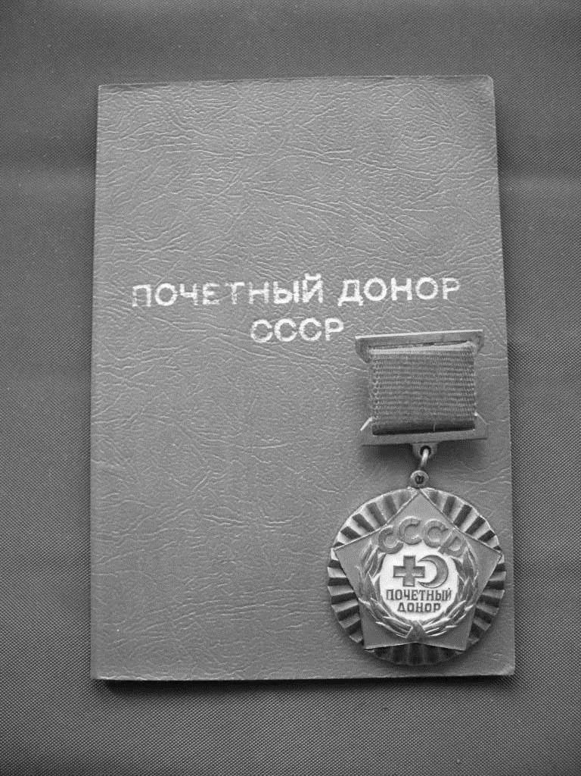
(Рис. 1)

Нагрудный знак «Почётный донор России» - учреждённый Правительством Российской Федерации от 26 августа 1995 года.
Он вручается гражданам, сдавшим безвозмездно кровь 40 и более раз или плазму крови60 и более раз, либо 25 раз кровь и 15 раз плазму крови.

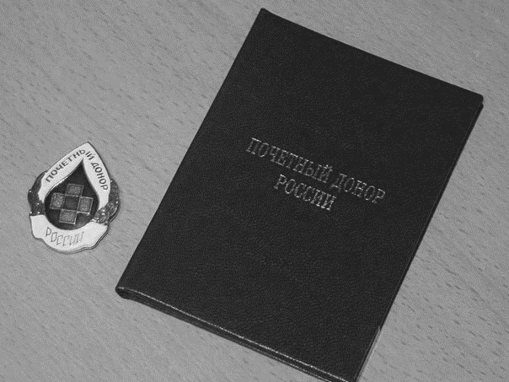
(Рис. 2)

Приложение 2

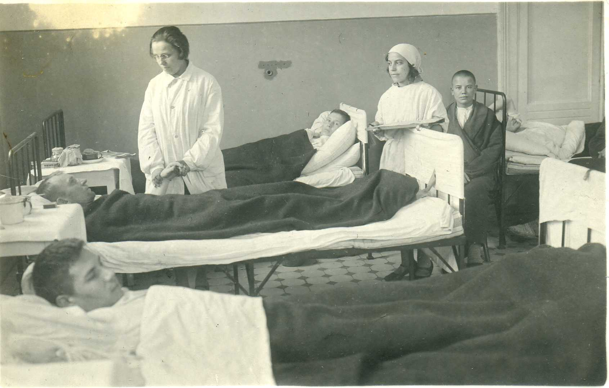
(Рис. 3)
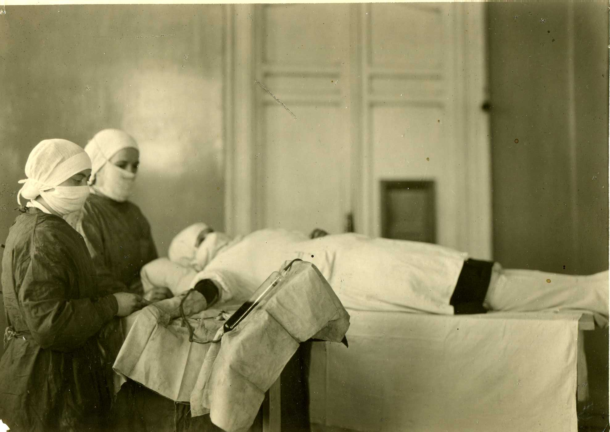
(Рис. 4)
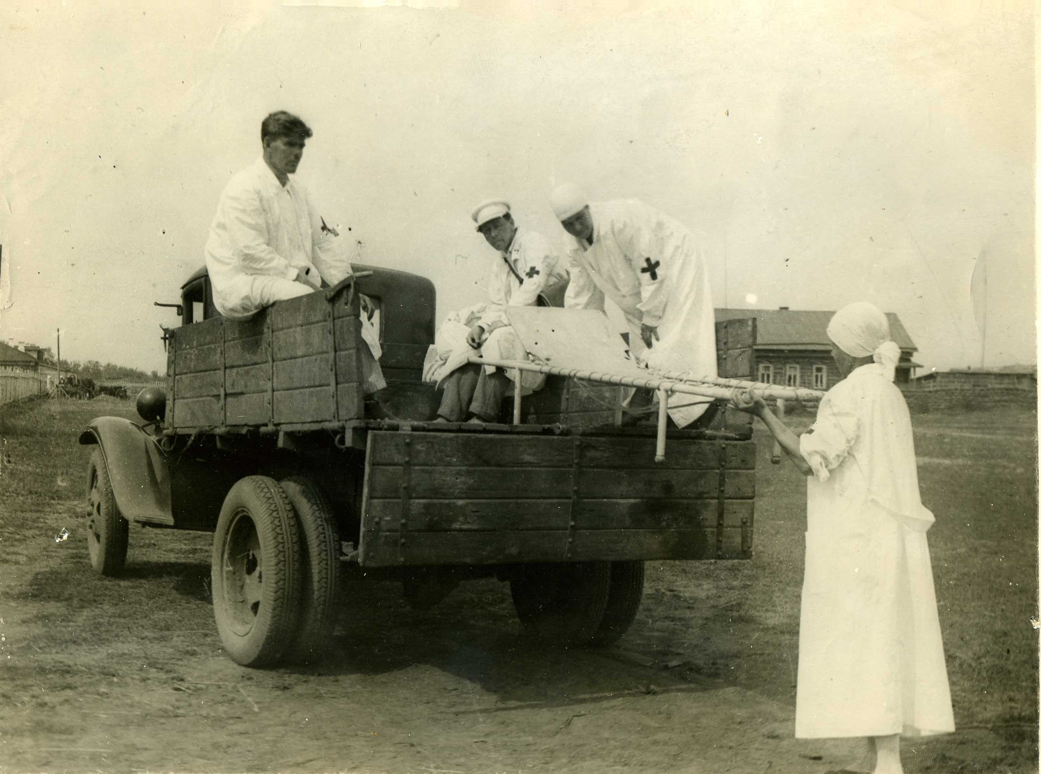
(Рис. 5)
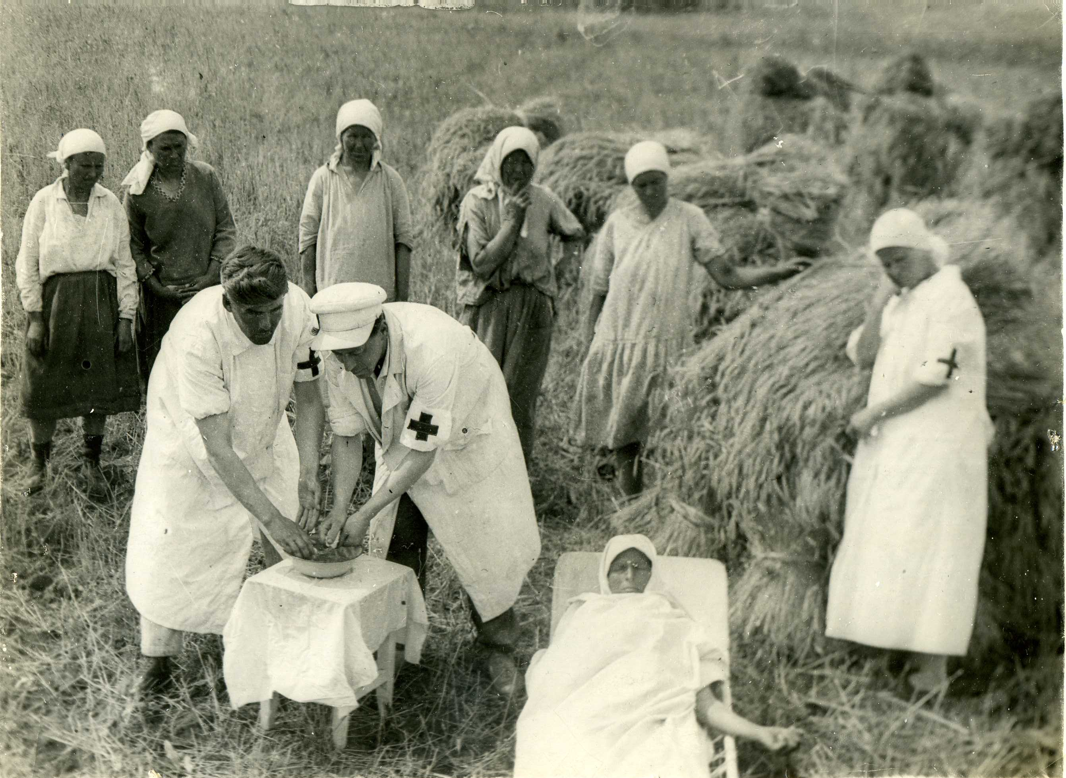
(Рис. 6)

Чернявский М.Н. Латинский язык и основы терминологии / Чернявский М.Н. Учебник. – М.: Медицина, 2000. С. 49.
- См.: Неотложная медицинская помощь / под ред. Дж.Э. Тинтиналли, Рл. Кроума, Э. Руиза. Перевод с английского д-ра мед. наук В.И. Кандрора, д-ра мед. наук М.В. Неверовой, д-ра мед. наук А.В. Сучкова, к-та мед. наук А.В. Низового, Ю.Л. Амченкова / под ред. д-ра мед. наук В.Т. Ивашкина, д-ра мед. наук П.Г. Брюсова. – М., Медицина, 2001. С. 147.
См.: Приложение 2.
См.: Приложение 2.
См.: Заблудовский П.Е. История медицины / Заблудовский П.Е. Методическое пособие. – М.: Медицина. 1998. С. 83.
См.: Приложение 2.
См.: Приложение 1.
См.: Приложение 1.

